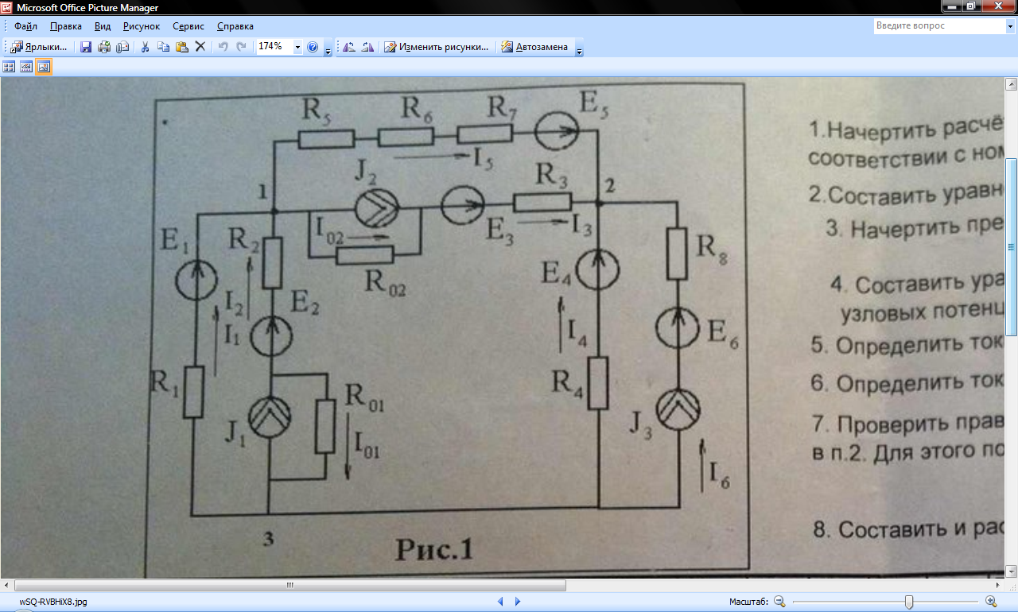
Дано: E1=40; E2=-25; E3=17; E4=34; E5=40; E6=57; J1=-1; J2=-1; J3=1,5;
R1=40; R2=33; R3=27; R4=53; R5=18; R6=18; R7=33; R8=5; R01=350; R02=350.
Задание:
1.Составить уравнения по законам Кирхгофа для расчётной схемы.
2.Начертить преобразованную схему. Привести значения эквивалентных
ЭДС.
3.Составить уравнения для расчёта преобразованной схемы по методу узловых потенциалов. Рассчитать значения потенциалов узлов схемы.
4.Определить токи в ветвях преобразованной схемы.
5.Определить токи I 01 и I 02
6.Составить и рассчитать баланс мощности исходной схемы.

